TOUTES LES COMMANDES ET RAPPEL

SQL

ATTENTION :la projection s’ ́écrit SELECT

1ère étape :

Créer une table et y introduire ses attributs.

Ceci crée une table qui a pour nom client.

-



Ceci permet de mettre ncli en clé primaire grâce a l’utilisation d’une contrainte qui se trouve généralement à la fin de votre commande, d’ailleurs cette commande peut prendre plusieurs attributs en clé primaire.



-

L’attribut nom est suivie d’un VARCHAR(10) NOT NULL, cela signifie que le nom est composé de caractères, qui ici a une limite a 10 caractères , et le not null fait référence au client doit forcément avoir un nom.

-

Le INTEGER qui suit le ncli, signifie que l’attribut ncli est composé de chiffres et non de caractères comme l’attribut nom.

-

Etape alternatif :

Si vous devez supprimer une table, la commande DROP TABLE suivi du nom supprimera la table.

-

2ème étape :

Comment créer avec une Table avec une clé étrangère ou une association.

La chose la plus importante ici à voir est la commande utilisée pour créer la clé étrangère.

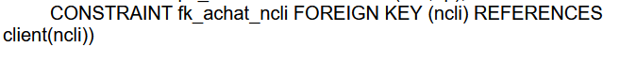

On a besoin de faire une contrainte spécifique pour la clé étrangère, et on ne peut pas faire en une seule contrainte les clé primaire et étrangère.

Les REFERENCE après FOREIGN KEY, signifie ou va chercher la clé étrangère ici ncli est de la table client.

-

3ème étapes :

Remplir les tables.

On utilise la commande INSERT INTO pour choisir la table ou l’on veut rajouter des valeurs, et VALUES la chose que l’on veut rajouter

Attention : mettre les valeurs dans l’ordre des attributs que vous avez précédemment mis dans votre table.

-

4ème étape :

Faire une projection.

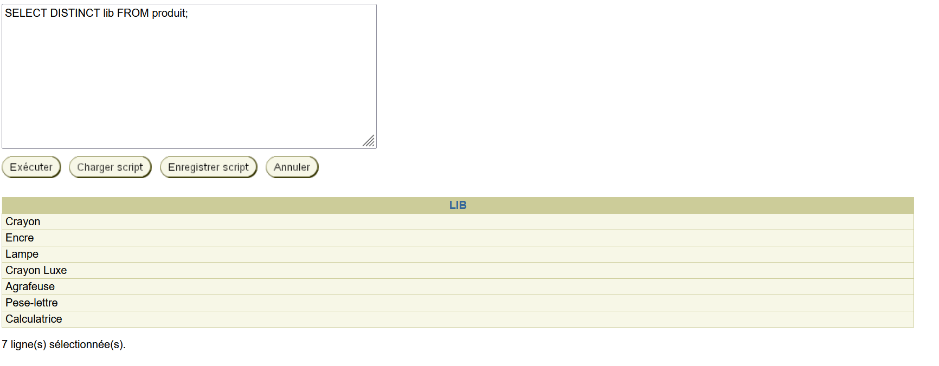

Ici la commande SELECT fait une projection de tous les attributs « lib » de la table produit.

-

4ème étape :

Faire une sélection.

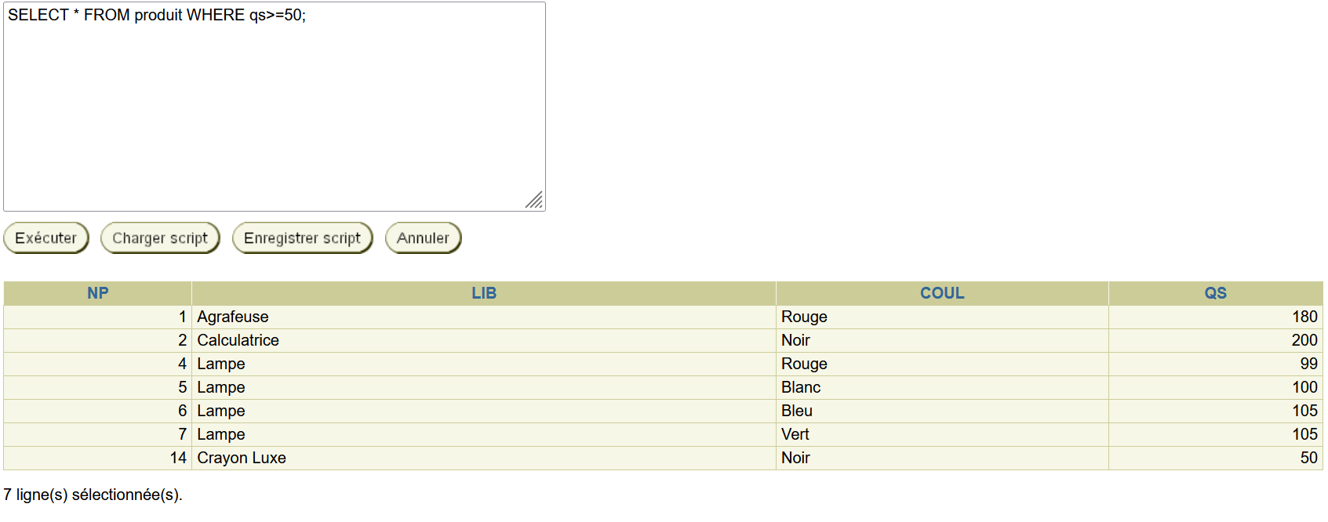

Ici le SELECT * signifie tous les produits, et WHERE est la condition ici qs>=50.

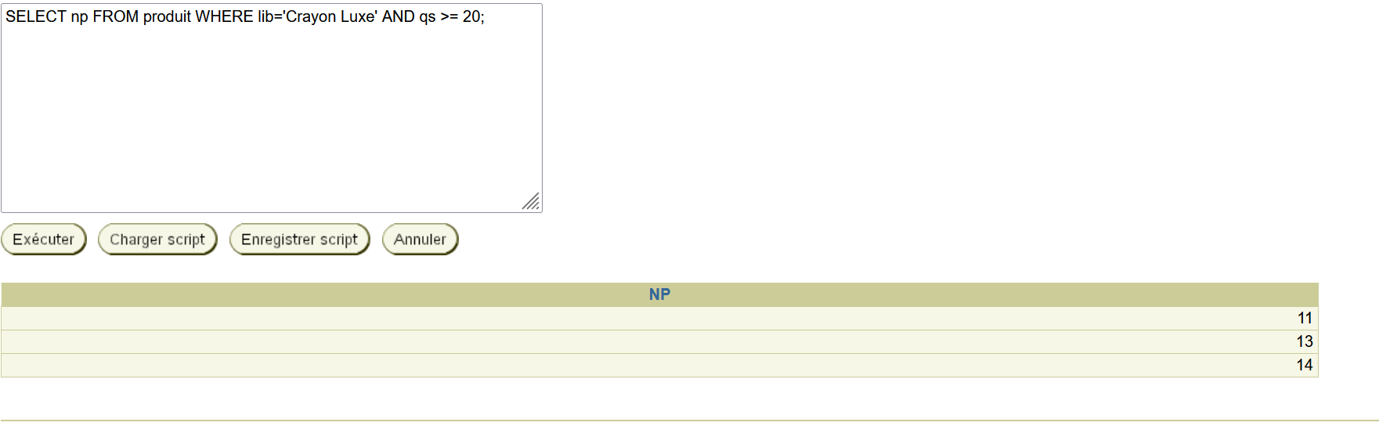

Une projection qui utilise 2 conditions.

Ici nous pouvons voir les différences entre les screens avec le DISTINCT qui affichera qu’une seul fois le ncli.

-

5ème étapes :

La jointure

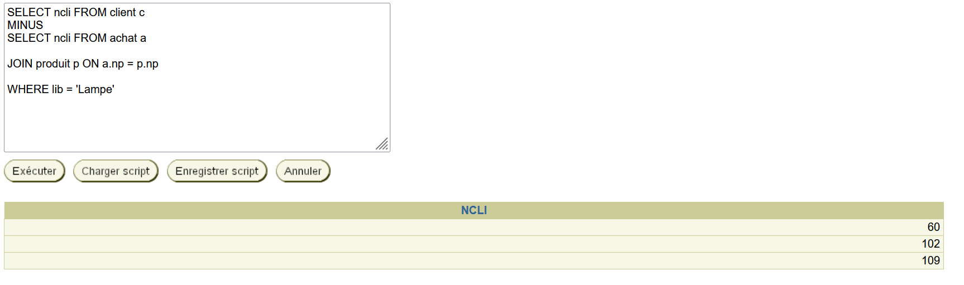

Ici la jointure est représentée par JOIN qui va joindre la table produit à la table achat avec un ON.

-

6ème étapes :

Modifier une table.

La commande ALTER TABLE suivi du nom de la table va permettre de modifier une table, dans cet exemple avec le ADD cela rajouter un attribut date inscription, DATE DEFAULT et CURRENT_DATE fait référence à ce qu’il y aura dans la l’attribut date ici le date de ce moment.

Attention : le mot date tout seul n’est pas bon car peut être pris comme une commande et non un attribut.

Le ALTER TABLE peut aussi être utilisé pour supprimer un attribut.

-

7ème étape :

Supprimer une ligne

DELETE FROM permet de détruire une ligne de la table sélectionnée.

-

8ème étape :

Mettre à jour une ligne existante.

-